Biografías de los Grandes Músicos de la Época del Clasicismo

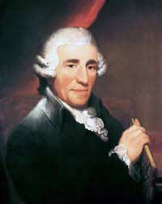
Franz Joseph Haydn
Nació el 31 de marzo de 1732 y murió el 31 de mayo de 1809. Mejor conocido como Joseph Haydn, fue un compositor austríaco y uno de los máximos representantes del periodo clásico, es conocido como el “padre de la sinfonía” y el “padre del cuarteto de cuerda”
Sus padres se dieron cuenta de su talento musical, y como sabian que no tendria oportunidad de tener una educacion musical adecuada donde vivia, aceptaron la proposicion de su pariente Johann Matthias Frankh, quien era director de una escuela de musica y maestro de coro, para que Haydn aprendiera en su casa y practicara como musico, y desde los seis años Haydn no volvio a vivir con sus padres. Su vida allá no fue fácil; recordó pasar hambre y ser humillado por el estado de su ropa. Pero aun así continuó con sus estudios musicales.

Wolfgang Amadeus Mozart
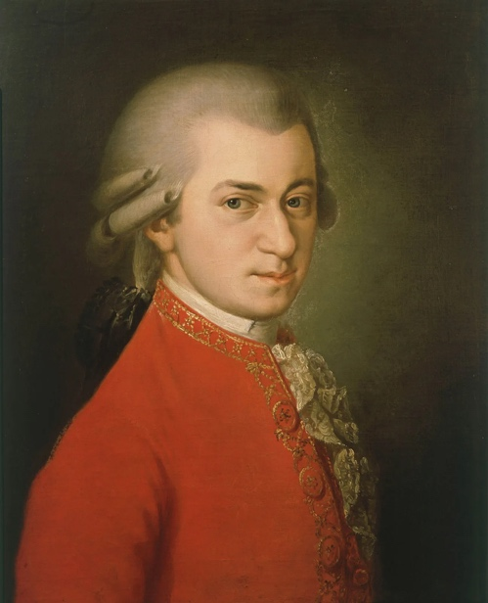
Nació el 27 de enero de 1756 y murió el 5 de diciembre de 1791. Fue maestro del clasicismo; es considerado como uno de los músicos más influyentes y destacados de la historia. En su niñez mostró una capacidad prodigiosa en el dominio de instrumentos de tecla y del violín. Fue compositor, pianista, director de orquesta y profesor de origen austríaco.
Con tan solo cinco años ya componía obras musicales y sus interpretaciones eran del aprecio de la aristocracia y realeza europea. A los diecisiete años fue contratado como músico en la corte de Salzburgo, pero su inquietud le llevó a viajar en busca de una mejor posición, siempre componiendo de forma prolífica. Después de ser despedido de su puesto en la corte, decidió mudarse a Viena, donde alcanzó la fama que mantuvo el resto de su vida.

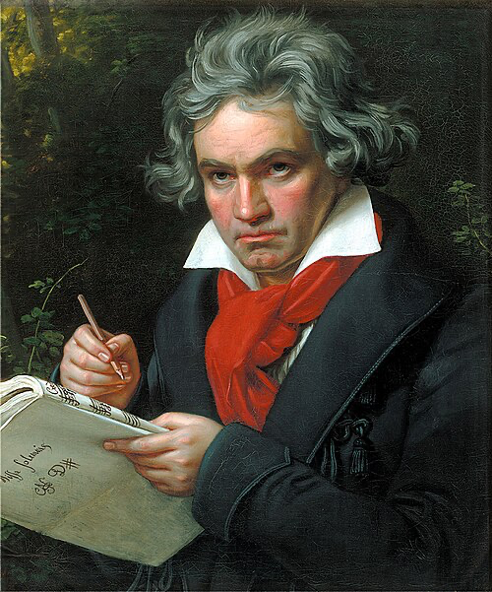
Ludwig van Beethoven
Nació en el año 1770 y murió el 26 de marzo de 1827. Fue un compositor alemán, director de orquesta y pianista. Su legado abarca desde el clasicismo hasta el romanticismo. Es considerado uno de los compositores más importantes de la historia de la música. Siendo el último representante del clasicismo. Beethoven consiguió trascender la música al romanticismo.
Él vivía bajo condiciones modestas. Su padre estaba grandemente impresionado de que Mozart diera conciertos con solo siete años y quería que su hijo siguiera en sus pasos. Con la intención de que Beethoven fuera un nuevo niño prodigo, comenzó a enseñarle piano, órgano y clarinete a temprana edad. A sus once años, Beethoven publicó su primera composición, titulada Nueve variaciones sobre una marca de Ernst Christoph Dressler (WoO 63), que es un conjunto de nueve variaciones compuestas por él.

Otros compositores notables:
Franz Schubert
Carl Philipp Emanuel Bach
Johann Christian Bach
Luigi Boccherini
Christoph Willibald Gluck
Domenico Cimarosa
Muzio Clementi

